* 1. **Konsep Sistem Peringata Dini Banjir**

Sistem peringatan dini banjir meliputi tiga elemen penelitian, yaitu monitoring aktifitas sungai, monitoring *power supply* dan sistem informasi. Gambar 3.1 Menjelaskan blok diagram keseluruhan sistem peringatan dini banjir. Terdapat tiga bagian utama yaitu input, proses dan output.

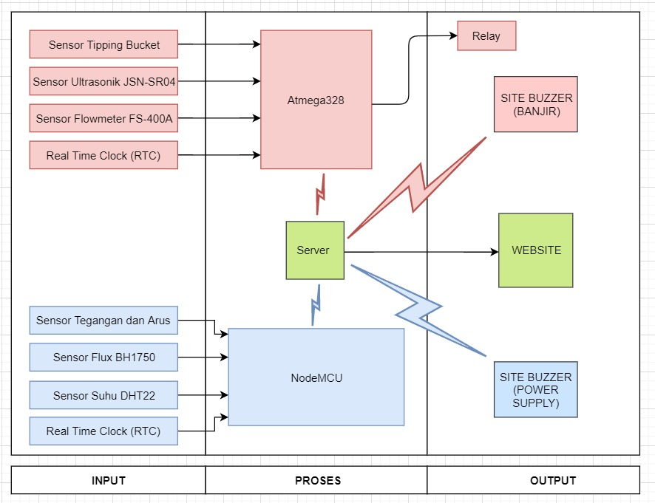

Gambar 3‑1 Blok Diagram Sistem Peringatan Dini Banjir

Warna dari setiap kotak menyatakan elemen penelitian dalam sistem peringatan dini banjir.

* + - 1. Warna merah adalah elemen monitoring Data Aktifitas Sungai (DAS)
      2. Warna biru adalah elemen monitoring Data *Power Supply* (DPS)
      3. Warna hijau adalah elemen Sistem Informasi (SI)

Terdapat tiga stasiun pengamatan, yaitu Pos Bendungan Katulampa, Pos Pantau Air Depok dan Pos Pantau Air Manggarai. Setiap stasiun pengamatan mengirimkan data aktifitas sungai dan data power supply ke server menggunakan komunikasi MQTT. Server akan mengelolah data untuk dijadikan informasi kondisi sungai untuk masyarakat. Data power supply digunakan untuk mengontrol kondisi sumber daya tegangan yang ada dilapangan. Pada stasiun pengamatan bagian hulu terdapat relay yang berfungsi sebagai saklar pergantian catu daya utama ke cadangan. Penggunaan aki cadangan pada hulu dikarenakan pada titik tersebut merupakan titik kiriman air sungai, sehingga informasi tetap dapat dihasilkan jika terjadi kerusakan pada baterai utama.

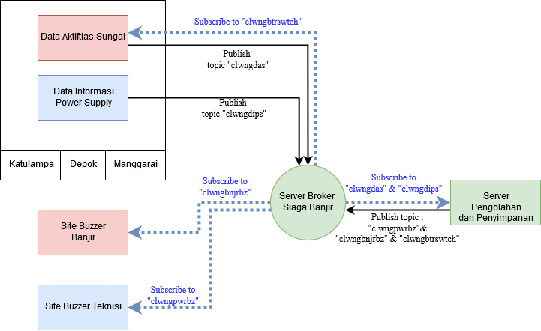

Gambar 3‑7 Block diagram Sistem Komunikasi Sistem Peringatan Dini Banjir

Sistem komunikasi antara stasiun dilapangan dengan server menggunakan protokol MQTT sehingga terbagi menjadi 3 bagian yaitu publisher, broker dan subscriber. Server akan diinstall *mosquitto* sebagai broker untuk sistem peringatan dini. Gambar 3.5 menunjukkan bahwa setiap pertukaran data terdapat pada broker. Broker bekerja sebagai kanal untuk meletakkan serta mengambil data berdasarkan nama data (topic).

Dalam penulisan ini akan membahas mengenai pembuatan sistem informasi yang meliputi komunikasi data, pengolahan data, desiminasi informasi peringatan dini banjir dan sistem kontrol catu daya.